МИНИСТЕРСТВО ОБРАЗОВАНИЯ КУЗБАССА
ГОСУДАРСТВЕННОЕ ПРОФЕССИОНАЛЬНОЕ ОБРАЗОВАТЕЛЬНОЕ УЧРЕЖДЕНИЕ
«НОВОКУЗНЕЦКИЙ ТРАНСПОРТНО-ТЕХНОЛОГИЧЕСКИЙ ТЕХНИКУМ»

МЕТОДИЧЕСКАЯ РАЗРАБОТКА БИНАРНОГО УРОКА
ПО ХИМИИ И ФИЗИКЕ
НА ТЕМУ
«ЩЕЛОЧИ КАК ЭЛЕКТРОЛИТЫ»

Авторы:
преподаватель химии Стежко Т.М.
преподаватель физики Титовец И.В.
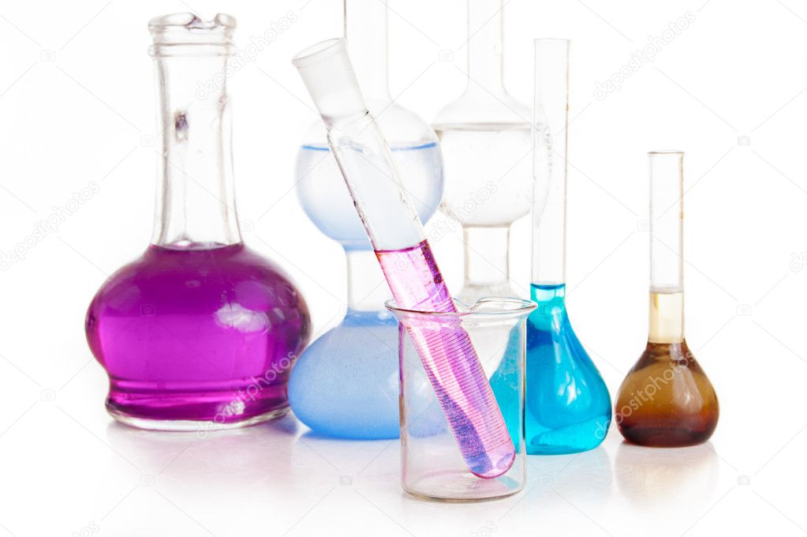

Новокузнецк, 2023 г.

Методическая разработка бинарного урока первичного предъявления новых знаний по физике и химии на тему «Щелочи как электролиты» / Т.М.Стежко, И.В.Титовец – Новокузнецк: "Новокузнецкий транспортно-технологический техникум", 2023г.-31 с.

Методическая разработка подготовлена в соответствии с требованиями ФГОС СПО к обязательному минимуму содержания и уровню подготовки дипломированного выпускника и предназначена для студентов, обучающихся по специальности 23.02.07 Техническое обслуживание и ремонт двигателей, систем и агрегатов автомобилей.

ОГЛАВЛЕНИЕ
Аннотация | 4
Методический комментарий | 5
Технологическая карта бинарного урока | 7
Структура и содержание учебного занятия | 9
План-конспект учебного занятия | 12
Список источников | 17
ПРИЛОЖЕНИЕ 1 Инструктивные карты | 18
ПРИЛОЖЕНИЕ 2 Результативный лист с заданиями  ПРИЛОЖЕНИЕ 3 Логический опорный конспект урока  ПРИЛОЖЕНИЕ 4 Самоанализ бинарного урока | 24  26  27
ПРИЛОЖЕНИЕ 5 Фото с открытого урока | 30

АННОТАЦИЯ
Методическая разработка бинарного урока предназначена для студентов первого курса, обучающихся по специальности 23.02.07 Техническое обслуживание и ремонт двигателей, систем и агрегатов автомобилей. Представляет собой документ, содержащий: методический комментарий, в котором отражены цель и задачи, результаты, полученные преподавателями физики и химии при проведении бинарного урока первичного предъявления новых знаний на тему «Щелочи как электролиты», план учебного занятия, ход учебного занятия, приложения, содержащие необходимый демонстрационный материал для проведения занятия.
Данная разработка позволяет выявить взаимосвязь дисциплин физика и химия; освещает строение, свойства, получение и применение щелочей как электролитов с точки зрения теории электролитической диссоциации.
Применяемые на уроке индивидуальные, групповые формы работы, элементы игровых технологий позволяют активизировать познавательную деятельность обучающихся и дают возможность каждому участнику образовательного процесса проявить себя.
Данный урок позволяет реализовать компетентностно-деятельный подход в обучении и может быть использован преподавателями химии и физики при реализации общеобразовательных программ СПО.
Актуальность: необходимость получения знаний студентами о щелочах в свете теории электролитической диссоциации, которые необходимы для профессиональной деятельности и при обращении с едкими щелочами в бытовых условиях.

МЕТОДИЧЕСКИЙ КОММЕНТАРИЙ
«Химик должен во всём сомневаться,
пока не убедится всеми способами
в верности своего мнения»
Д.И. Менделеев

Представленная на конкурс работа является методической разработкой бинарного урока по физике и химии для обучающихся первого курса ГПОУ "Новокузнецкий транспортно-технологический техникум", обучающихся по специальности 23.02.07 Техническое обслуживание и ремонт двигателей, систем и агрегатов автомобилей
В данном занятии раскрыта междисциплинарная связь химии и физики, а также взаимосвязь данных предметов с будущей профессиональной деятельностью.
Цель проведения урока: сформировать знания у обучающихся об электролитах и не электролитах, о диссоциации веществ, о строении и свойствах щелочей в свете теории электролитической диссоциации.
Актуальность методической разработки: необходимость получения знаний студентами о щелочах в свете теории электролитической диссоциации, которые будут полезны для профессиональной деятельности и при обращении с едкими щелочами в бытовых условиях.
В соответствии с ФГОС у обучающихся должны быть сформированы следующие компетенции:
ОК 1. Понимать сущность и социальную значимость своей будущей профессии, проявлять к ней устойчивый интерес.
ОК 2. Организовывать собственную деятельность, исходя из цели и способов ее достижения.
ОК 3. Анализировать рабочую ситуацию, осуществлять текущий и итоговый контроль, оценку и коррекцию собственной деятельности, нести ответственность за результаты своей работы.,
ОК 4. Осуществлять поиск и использование информации, необходимой для эффективного выполнения профессиональных задач, профессионального и личностного развития
ОК.6 Работать в команде, эффективно общаться с коллегами. Подготовленный сценарий занятия полностью раскрывает возможности обобщения и систематизации знаний студентов и применения их знаний в измененных условиях, профессионально ориентированных.
Цель методической разработки: содействие формированию у студентов общей научной картины мира, способности находить взаимосвязь между предметами и применять полученные знания в быту и будущей профессиональной деятельности.
Задачи: А) образовательная – систематизировать знания обучающихся о химических
свойствах щелочей; сформировать умение записывать химические уравнения с учетом ТЭД, научить обучающихся, используя ряд напряжения металлов и таблицу растворимости, прогнозировать возможность протекания химических реакций со щелочами.
Б) развивающая – развивать познавательные способности, мышление, внимание, умения использовать изученный материал для познания нового.
В) воспитательная – показать обучающимся необходимость изучения свойств веществ для объяснения различных процессов, происходящих в жизни; воспитать интерес к дисциплинам Химия и Физика
В ходе проведения бинарного урока достигаются следующие результаты:
студенты должны знать:
- основные свойства щелочей;
- получение и применение щелочей как электролитов;
-физические и химические свойства щелочей как электролитов;
- формулы для вычисления электролитической диссоциации;
- правила техники безопасности при работе со щелочами.
студенты должны уметь:
- определять наличие щелочей в моющих и чистящих средствах;
- составлять химические реакции взаимодействия щелочей;
- проводить химический эксперимент.
Применяемые педагогические технологии: ИКТ, игровые технологии, здоровье сберегающие технологии, педагогика сотрудничества, проблемное обучение.
Применяемые педагогические методы: объяснительно-иллюстративные (словесные, наглядные), практические (исследовательский, частично поисковые, проблемные, дифференцированные).
Формы познавательной деятельности: фронтальная, групповая, индивидуальная.
Межпредметные связи: физика, химия, биология, ОБЖ.
Оснащение учебного занятия: мультимедийный комплекс, раздаточный материал, пробирки со щелочами и реактивами, моющие и чистящие средства, щелочные батарейки, индикаторы.

Технологическая карта бинарного урока открыт урока (
№ | Основные пункты технологической карты | Содержание
1 | ФИО преподавателя | Стежко Татьяна Михайловна, Титовец Ирина Владимировна
2 | Наименование дисциплины | Химия, Физика
3 | Номер урока (учебного занятия) | 30
4 | Группа, специальность | ТОРА-222, 23.02.07 «Техническое обслуживание и ремонт двигателей, систем и агрегатов автомобилей»
5 | Дата проведения | 17.03.2023
6 | Тема урока (номер) | «Щелочи как электролиты»
7 | Цель занятия (как ожидаемый результат обучения) | Сформировать знания у обучающихся об электролитах и не электролитах, о диссоциации веществ, о строении и свойствах щелочей в свете теории электролитической диссоциации.
8 | Задачи (образовательные, развивающие, воспитывающие) | А) образовательная – систематизировать знания обучающихся о химических свойствах щелочей; формировать умение записывать химические уравнения с учетом ТЭД, научить обучающихся, используя ряд напряжения металлов и таблицу растворимости, прогнозировать возможность протекания химических реакций со щелочами.  Б) развивающая – развивать познавательные способности, мышление, внимание, умения использовать изученный материал для познания нового.  В) воспитательная – показать обучающимся необходимость изучения свойств веществ для объяснения различных процессов, происходящих в жизни; воспитать интерес к дисциплинам Химия и Физика.
9 | Тип и вид занятия (если выделяется) | Бинарный урок первичного предъявления новых знаний по физике и химии;
10 | Методы обучения | Словесный: объяснение, беседа с элементами лекции;  наглядный: демонстрация (слайдов, опытов продуктов и напитков, содержащих кислоты.);  практический: лабораторный опыт;  рефлексивный: итоговая рефлексия.
11 | Формы организации | фронтальная, групповая, индивидуальная
12 | Педагогические технологии | ИКТ, игровые технологии, элементы проблемного обучения
13 | Формируемые компетенции (общие компетенции (ОК) и профессиональные компетенции (ПК)) | ОК 2. Организовывать собственную деятельность, исходя из цели и способов ее достижения. ОК 3. Принимать решения в стандартных и нестандартных ситуациях и нести за них ответственность, ОК 4. Осуществлять поиск и использование информации, необходимой для эффективного выполнения профессиональных задач, профессионального и личностного развитияОК.6 Работать в команде, эффективно общаться с коллегами. ОК 7. Брать на себя ответственность за работу членов команды (подчиненных), результат выполнения заданий.
14 | Учебно-методическое оснащение урока | Презентация по теме: "Щелочи как электролиты", инструкции к практической работе, пробирки, набор реактивов, индикаторы, таблицы «Степени окисления», стихи, загадки, отрывок поэмы «Ленинские горы», музыкальное сопровождение, ЛОК, оценочная таблица, демонстрационный материал: моющие средства, содержащие щелочи, щелочные батарейки
15 | Междисциплинарные и межкурсовые связи | Физика, Химия, ОБЖ, Математика.
16 | Образовательные ресурсы (в том числе Internet) | 1. Габриелян О.С. Химия. 8 класс, [Текст]: учебник для общеобразовательных учреждений: базовый уровень. -6-е изд., М.: Дрофа,2016.  2. Габриелян О.С., И.П.Воскобойникова, [Текст]: Настольная книга для учителя., М.: Дрофа, 2002 г.  3. Трофимова Т.И., Фирсов А.В. Физика для профессий и специальностей технического и естественнонаучного профилей [Текст]: учебник для студентов учреждений сред. Проф. образования /Т.И. Трофимова, А.В. Фирсов. – 4-е изд., стр. – М.: Издательский центр “Академия”, 2018. – 288 с.  4.«Федеральный институт педагогических измерений» (банк открытых заданий)  http://www.fipi.ru/content/otkrytyy-bank-zadaniy-ege

Структура и содержание занятия

Этапы занятия | Длительность этапа (мин) | Планируемые  результаты | Критерии и  способ оценки | Содержание  деятельности  преподавателя | Содержание  деятельности  студента
1.Организационный момент | 2 | Настрой на работу |  | Предлагают студентам занять рабочие места;  Взаимное приветствие преподавателей и студентов;  Создание атмосферы доброжелательности. | Занимают свои места. Приветствуют преподавателей.  Докладывают количество отсутствующих
2.Мотивация учебной деятельности студентов. Постановка цели и задач урока | 7 | Интерес к теме урока | Сотрудничество  Оценка процесса | Организуют работу студентов.  Читают отрывок поэмы «Ленинские горы», объясняют взаимосвязь химии и физики.  Читают загадки для определения темы обучающимися.  В форме подводящего диалога подводят студентов к формулированию темы урока.  Обобщают высказывания обучающихся и объявляют тему урока.  Задают наводящие вопросы, для формулировки цели урока.  Объясняют практическую значимость темы урока в будущем. | Слушают преподавателя, отвечают на вопросы.  Анализируют строки "поэмы".  Отгадывают загадки;  Формулируют тему урока.  Формулируют цель урока вместе с преподавателем.  Записывают тему урока в ЛОК
3.Изучение новой темы | 25 | Определение, формулы щелочей и их свойства, электролиты и не электролиты, теория электролитической диссоциации. | Сотрудничество  Оценка процесса | Рассказывают план работы на уроке и систему оценивания.  Объясняют новую тему по плану:  - 1.Определение щелочей.  - 2.Формулы.  - 3.Физические свойства щелочей.  - 4.Электролиты и не электролиты.  - 5.Электролитическая диссоциация.  - 6.Положения ТЭД.  - 7.Степень диссоциации.  - 8.Химические источники тока  - 9.Щелочи с точки зрения ТЭД  - 10.Химические свойства щелочей.  - 11.Применение щелочей.  Ведут беседу, задают вопросы обучающимся. | Слушают, задают вопросы.  Работают с ЛОК, записывают новую информацию.  Отвечают на вопросы преподавателей, беседуют.  .
4.Открытие студентами новых знаний | 25 | Изучение химических свойств кислот как электролитов | Бально-рейтинговая оценка  Групповая работа обучающихся. | Преподаватель делит класс на группы.  Проводит инструктаж выполнения лабораторных опытов, напоминает о правилах техники безопасности.  Создает проблемную ситуацию.  Раздает инструкции и зачитывает проблемные вопросы:  1. Устойчива ли гашеная известь к действию кислот?  2.Почему не рекомендуется использовать для повседневного мытья тела хозяйственное мыло?  3. Как можно определить наличие щелочей в моющих средствах?  4.Определить, в какой из пробирок находится щелочь.  5.Почему кафель и сантехнику нужно чистить в перчатках?  6. Почему алюминиевую кастрюлю нельзя чистить моющими средствами, содержащими щелочь?  Контролирует проведение опытов, оказывает помощь в проведении.  Заслушивает отчет и выводы обучающихся к лабораторным опытам, оценивает работу групп.  Задает вопросы, подводит обучающихся к формулировке химических свойств щелочей.  Собирает листы с оформленными лабораторными опытами.  Обобщает и делает выводы о свойствах щелочей.  Заслушивают докладчиков  «История развития щелочей»  «Использование и производство мыла»  «Щелочные батарейки»  Демонстрирует слайды применение щелочей. | Объединяются в группы.  Повторяют правила техники безопасности при работе с щелочами.  Получают инструкции с алгоритмом работы в группе и проблемным вопросом для каждой группы.  Работают в группах, проводят лабораторные опыты по инструктивным картам.  Предоставляют отчет по работе  Формулируют химические свойства щелочей.  Сдают листы с оформленными лабораторными опытами и выводами по работе.  Записывают химические свойства щелочей в ЛОК.  Выступают с докладами.  Смотрят презентацию, слушают, записывают.
5. Закрепление. | 15 | Сформированные знания по теме | Бально- рейтинговая система оценки.  Оценка процесса | Работа по вариантам с дифференцированными заданиями по пройденной теме. | Выполняют индивидуально дифференцированные задания по пройденной теме.
6. Итог урока,  Рефлексия | 2 | Анализ собственной деятельности и полученных знаний | Формирующее, развивающее оценивание | Преподаватели обобщают материал, формулируют выводы по теме.  Предлагают студентам выбрать смайлик «Настроение на уроке» и поставить оценки в баллах  «Я»-…  «Группа» - …  Акцентируют внимание на конечных результатах деятельности студентов на уроке, выставляют оценки за урок. | Выбирают смайлики,  выставляют оценки за урок: себе, группе.
7. Домашнее задание | 1 | Закрепление материала | Формирующее, развивающее оценивание | Предлагают д/з, объясняют ход выполнения:  1. составить кроссворд из 10 слов по теме «Щелочи»  2.написать сказку по теме «Щелочи как электролиты» | Слушают, задают вопросы.
8. Актуализации изучения следующей темы | 2 | Интерес к дальнейшему изучению |  | Содержание данных веществ в топливе может привести к коррозии составных частей двигателя и к поломке топливной системы в целом. О каком классе идет речь? Какой класс химических соединений мы будем изучать на следующем уроке? | Отвечают на вопрос преподавателя.
9. Окончание урока | 1 |  |  | Благодарят за работу, прощаются с обучающимися | Прощаются с преподавателями

ПЛАН-КОНСПЕКТ БИНАРНОГО УРОКА
ПО ХИМИИ И ФИЗИКЕ
НА ТЕМУ «ЩЕЛОЧИ КАК ЭЛЕКТРОЛИТЫ»

«Химик должен во всём сомневаться,
пока не убедится всеми способами
в верности своего мнения»
Д.И. Менделеев

1.Организационный этап (2 мин): приветствие обучающихся, проверка отсутствующих, готовности к уроку.
2.Мотивация учебной деятельности студентов. Постановка цели и задач урока
(7 мин.):
Преподаватель химии: Физика и химия относятся к естественным наукам, которые изучают одни и те же объекты. Для формирования единого естественно - научного мировоззрения необходимо рассматривать эти явления всесторонне, одновременно с позиций разных наук.
Преподаватели читают по очереди:
«О, физика, наука из наук!
Все впереди! Как мало за плечами!
Пусть химия нам будет вместо рук,
Пусть станет нам она очами.
Не разлучайте этих двух сестер
Познания всего в подлунном мире,
Тогда лишь будет ум и глаз остер
И знание человеческое шире».
М. Алигер «Ленинские горы»
Преподаватель физики: как вы понимаете данные строки? А в чем же связь двух наук? Как вы думаете?
Преподаватель химии: Вся история взаимодействия химии я физики полна примеров обмена идеями, объектами и методами исследования. Связь эта носит генетический характер. Химия и физика изучают практически одни и те же объекты, но только каждая из них видит в этих объектах свою сторону, свой предмет изучения. Т.О. 2 науки непрерывно дополняют друг друга. Как сказал М.В.Ломоносов «Химия — это правая рука физики».
Преподаватель физики: и сегодня мы объединим 2 темы по 2 предметам в одно целое. А какие темы? Попробуйте догадаться сами.
Преподаватель химии: Мы будем изучать определенный класс соединений, а какой?
- чем мыли волосы женщины в Древней Руси?
А рецепт был такой: «взять ковш золы, да не простой, а еловой или от подсолнечника, замочить в дубовом ведре ключевой или дождевой водой. Постоит такая смесь сутки, потом ее надо процедить или просто слить верхний слой, развести фильтрат чистой водой, подогреть на камельке в рубленой бане и вымыть косы.
Учитель объясняет, что полученный раствор, мыльный на ощупь – это средство под названием ……"щелок".»
А вспомнили о нем потому, что реакция среды раствора щелока такая же, как и растворов веществ, которые мы начинаем изучать. Какой класс?
«Из меня не сваришь супа,
Содержу гидроксо- группу,
И активного металла
В моей формуле немало.
Крашу лакмус в синий цвет,
Я опасна, спору нет……»
Первая часть темы сегодняшнего урока: «Щелочи …».
да, ребята, мы сегодня действительно познакомимся с одним из классов «Неорганических соединений» – щелочами.
«Щелочи как …» — это первая часть формулировки нашей темы. А какова же вторая?
Преподаватель физики:
Истина всегда проста: щелочь, соль и кислота
Пропускают ток всегда, если их раствор – вода.
Почему же кислород, спирт, глюкоза и азот,
Растворенные в воде, не пропустят ток нигде?
Потому что вещества – неживые существа,
И зависят свойства их, сложных и совсем простых,
От строения частиц, микромира без границ.
А раствор, где ток бурлит, назван был электролит.
Преподаватель физики: итак, тема нашего урока «Щелочи как электролиты».
Преподаватель химии: А какова цель нашего урока? Подумайте и сформулируйте. Что мы должны изучить и закрепить? Опорные слова: сформировать, расширить, углубить.
Цель: сформировать знания о электролитах и не электролитах, о щелочах в свете теории электролитической диссоциации, расширить и углубить знания о электролитической диссоциации, о свойствах, получении, применении щелочей как электролитов.
3.Изучение новой темы (25 мин.):
Преподаватель химии: писать сегодня будем не в тетрадях, а в ЛОК темы, вы их вклеите в тетрадь. В ЛОК есть план изучения темы, определенная информация пропечатана, что-то нужно будет заполнить по ходу урока.
Итак, в ЛОК Запишите тему урока: «Щелочи как электролиты»
Изучать тему будем по плану:
1.Определение щелочей.
2.Формулы.
3.Физические свойства щелочей.
4.Электролиты и не электролиты.
5.Электролитическая диссоциация.
6.Положения ТЭД.
7.Степень диссоциации.
8.химические источники тока
9.Щелочи с точки зрения ТЭД
10.Химические свойства щелочей.
11.Применение щелочей.
Преподаватель химии: вот они щелочи: мыло, порошки, чистящие и моющие средства
1.Дадим определение: «Щелочи-это вещества, состоящие из щелочного металла и гидроксогруппы (ОН)».
2. Обратимся к составу щелочей, посмотрим на формулы:
NaOH– гидроксид натрия
KOH– гидроксид калия
LiOH– гидроксид лития
Ca(OH)2– гидроксид кальция
Ba(OH)2 – гидроксид бария
3.Физические свойства:
Основания и щелочи являются твердыми веществами. Проводят электрический ток! Значит являются электролитами.
4.Преподаватель физики: а что же такое электролиты и не электролиты?
Понятие электролитов и не электролитов впервые ввёл М. Фарадей в первой половине 19 века.
Электролиты-вещества, растворы или расплавы которых проводят электрический ток.
Электролитами являются вещества с сильно полярной ковалентной или ионной связью. К ним относятся соли, щёлочи, кислоты.
Неэлектролиты-вещества, растворы или расплавы которых не проводят электрический ток.
Не электролитами являются вещества с неполярными или слабо полярными ковалентными связями. К ним относится большинство органических соединений (глюкоза, фруктоза, сахароза, этанол, глицерин и др.), простые вещества-неметаллы (сера, алмаз, азот, кислород и др.).
Ионы-положительно или отрицательно заряженные частицы.
Катионы-положительно заряженные ионы
Анионы-отрицательно заряженные частицы.
5.А что такое электролитическая диссоциация?
В 1887 году шведский физико-химик Сванте Аррениус, исследуя электропроводность водных растворов, высказал предположение, что в таких растворах вещества распадаются на заряженные частицы – ионы, которые могут передвигаться к электродам – отрицательно заряженному катоду и положительно заряженному аноду.
Это и есть причина электрического тока в растворах. Данный процесс получил название электролитической диссоциации (дословный перевод – расщепление, разложение под действием электричества). Такое название также предполагает, что диссоциация происходит под действием электрического тока.
Дальнейшие исследования показали, что это не так: ионы являются только переносчиками зарядов в растворе и существуют в нем независимо от того, проходит через раствор ток или нет. При активном участии Сванте Аррениуса была сформулирована теория электролитической диссоциации, которою часто называют в честь этого ученого. Основная идея данной теории заключается в том, что электролиты под действием растворителя самопроизвольно распадаются на ионы. И именно эти ионы являются носителями заряда и отвечают за электропроводность раствора.
Электрический ток - это направленное движение свободных заряженных частиц. Вы уже знаете, что растворы и расплавы солей и щелочей электропроводны, так как состоят не из нейтральных молекул, а из заряженных частиц – ионов. При расплавлении или растворении ионы становятся свободными переносчиками электрического заряда.
6.Теорию электролитической диссоциации можно представить в виде следующих положений.
1.При растворении в воде электролиты диссоциируют (распадаются) на ионы.
Свойства ионов отличаются от свойств атомов или группы атомов, из которых они образовались.
2.Причиной диссоциации электролита в водном растворе является его гидратация, т. е. взаимодействие электролита с молекулами воды и разрыв химической связи в нём.
7. степень диссоциации -это отношение числа частиц, распавшихся на ионы (N_{д}), к общему числу растворенных частиц (N_{P}):
α=N_{д}/N_{P}
Степень диссоциации электролита определяется опытным путем и выражается в долях или процентах. Если α=0, то диссоциация отсутствует, а если α=1, или 100%, то электролит полностью распадается на ионы. Различные электролиты имеют различную степень диссоциации, то есть степень диссоциации зависит от природы электролита. Она также зависит и от концентрации: с разбавлением раствора степень диссоциации увеличивается.
По степени электролитической диссоциации электролиты разделяют на сильные и слабые.
Сильные электролиты – такие электролиты, которые при растворении в воде практически полностью диссоциируют на ионы. У таких электролитов значение степени диссоциации стремится к единице.
К сильным электролитам относятся:
1) все растворимые соли;
2) сильные кислоты, например: H₂SO₄, HCl, HNO₃;
3) все щелочи, например: NaOH, KOH.
Слабые электролиты – это такие электролиты, которые при растворении в воде почти не диссоциируют на ионы. У таких электролитов значение степени диссоциации стремится к нулю.
Сильными называются электролиты, степень диссоциации которых больше 30%). К ним относятся все растворимые соли, щёлочи, некоторые кислоты (соляная , азотная , серная НСl ,HNO₃ ,H₂SO₄₎
Слабыми называются электролиты, степень диссоциации которых меньше 3%). К ним относятся вода, слабые кислоты (H₂Cданным классом
8.Химические источники тока- это устройство, непосредственно преобразующее энергию химической реакции, протекающей между анодом и катодом, в электрическую энергию.
Все химические источники по способности к повторному использованию подразделятся на две большие группы: первичные источники тока и вторичные источники тока. Первичные источники тока обеспечивают только разряд и не могут заряжаться — они используются однократно. К ним и относятся солевые и щелочные батарейки. Вторичные источники тока (аккумуляторы) могут заряжаться и использоваться многократно в циклическом режиме «заряд-разряд».
Первый химический источник тока был изобретён итальянским учёным Алессандро Вольта в 1800 году. Это был элемент Вольта - сосуд с солёной водой с опущенными в него цинковой и медной пластинками, соединенных проволокой. Затем учёный собрал батарею из этих элементов, которая была названа Вольтовым столбом.
Химические источники тока состоят из электродов и электролита, который находится в емкости. Электрод, на котором окисляется восстановитель (отдает свои электроны), называется анодом. Электрод, на котором восстанавливается окислитель (принимает электроны), называется катодом. В итоге получается электрохимическая система.
Результатом протекающей в системе электрохимической реакции становится возникновение тока. Восстановитель передает электроны на окислитель, который восстанавливается. Электролит, находящийся между электродами, нужен для прохождения реакции.
Анод, как правило, изготавливается из порошкового цинка (Zn) с латунным сердечником, выведенным на дно батарейки, то есть к минусу. Катод выполнен из порошкового диоксида марганца (MnO₂), с добавлением угольного порошка (С). Угольный порошок способствует лучшей проводимости.
Что представляют собой щелочные батарейки? Первую щелочную батарейку придумали два американских учёных: Вольдемар Юнгер и Томас Эдисон. Произошло это в самом начале ХХ века. Но популярными они стали лишь спустя годы.
Справка. Alkaline — на английском обозначает «щёлочь». Поэтому вторым наименованием щелочных батареек является алкалиновые.
Благодаря большой ёмкости заряда, алкалиновые батарейки широко используются в различных приборах: мощных фонариках, фотокамерах, различных пультах, аудиоплеерах и других.
4.Открытие студентами новых знаний (25 мин.):
Преподаватель химии: Назовите мне «3 не» при работе со щелочами (не пробовать, не разливать, не нюхать!). Мы рассмотрим следующий вопрос №10 Химические свойства щелочей, как вы думаете, какими химическими свойствами будут обладать щелочи?
-Как щелочи окрашивают цвета индикаторов?
-Давайте вспомним, какие вещества существуют в природе?
-Как вы думаете, с какими из них могут взаимодействовать щелочи?
-Предположите свойства щелочей.
-Предлагаю химические свойства изучить самостоятельно, работая в группах (20 мин.). Затем нас ждут выступления каждой группы с ответом на проблемный вопрос.
Каждая группа получает инструктивную карту (всего 6 карт, содержащих по одному вопросу), выполняют по ней экспериментальную задачу, отвечают на вопросы, пишут уравнения и делают выводы. (инструктивные карты см. приложение):
1. Устойчива ли гашеная известь к действию кислот?
2.Почему не рекомендуется использовать для повседневного мытья тела хозяйственное мыло?
3. Как можно определить наличие щелочей в моющих средствах?
4. Определите, в какой из пробирок находится щелочь.
5.Почему для защиты рук при мытье кафеля и сантехники используют перчатки?
6. Почему алюминиевую посуду нельзя чистить щелочными средствами?
Преподаватель химии: итак, мы с вами выяснили и подтвердили, что щелочи взаимодействуют с металлами, основаниями, солями, изменяют цвета индикаторов.
Почему проходит реакция с данными веществами, какой ион вступает в реакцию?
11.Применение (докладчики):
1.ремонт зданий
2.в моющих средствах.
3. антисептики
4. электролиты
5.Закрепление изученного материала (20 мин.):
Самостоятельная работа по результативным листам с дифференцированными заданиями на оценку «3», «4» и «5».(приложение)

6.Итог урока, рефлексия (2 мин.):
Преподаватели выставляют студентам оценки за работу на уроке. Обучающиеся оценивают свою работу по критериям: «Я, Группа» - по 5-бальной шкале и используют смайлики «Мое настроение на уроке».

7.Домашнее задание (2 мин.):
1.Составить кроссворд по теме «Щелочи»
2.Составить мини-сказку «Щелочи как электролиты»
_{8.} Актуализации изучения следующей темы (2 мин.):
Преподаватель химии: содержание данных веществ в топливе может привести к коррозии составных частей двигателя и к поломке топливной системы в целом. О каком классе идет речь? Какой класс химических соединений мы будем изучать на следующем уроке? Обучающиеся предлагают варианты классов химических соединений.
_{9.Окончание урока (1 мин.):}
Преподаватели благодарят за работу на уроке, прощаются со студентами.

_{СПИСОК ИСТОЧНИКОВ}

1. Габриелян О.С. Химия. 8 класс, [Текст]: учебник для общеобразовательных учреждений: базовый уровень. -6-е изд., М.: Дрофа,2016.
2. Габриелян О.С., И.П.Воскобойникова, [Текст]: Настольная книга для учителя., М.: Дрофа, 2002 г.
3. Трофимова Т.И., Фирсов А.В. Физика для профессий и специальностей технического и естественнонаучного профилей [Текст]: учебник для студентов учреждений сред. Проф. образования /Т.И. Трофимова, А.В. Фирсов. – 4-е изд., стр. – М.: Издательский центр “Академия”, 2018. – 288 с.
4.«Федеральный институт педагогических измерений» (банк открытых заданий)
http://www.fipi.ru/content/otkrytyy-bank-zadaniy-ege

Инструктивная карта №1
Группа №1:………………………………………………………………………
Проблемный вопрос: известно, что гашеная известь, входит в состав штукатурки, стеновых покрытий, строительных материалов. Устойчива ли она к действию кислот?
Опорные знания: гашеная известь Сa (OH)_{2;} взаимодействие оснований с кислотами, реакция нейтрализации, реакции обмена.
Цель эксперимента: определить, будет ли реагировать гашеная известь с кислотами.
Ход эксперимента:
1.В первую пробирку с 1-2 мл. гидроксида кальция Сa (OH)_{2 добавьте соляной кислоты.}
Что наблюдаете?
2. Во вторую пробирку с 1-2 мл гидроксида кальция Са(OH)₂ прилейте немного серной кислоты. Что наблюдаете?
Заполните таблицу:
Кислота | Основание | Наблюдение | Уравнение реакции в молекулярном и ионном виде
1.Соляная кислота | Сa(OH)₂ |  | Сa (OH)_{2+ HCl=………………………………….}
2.Серная кислота | Са(OH)₂ |  | Сa (OH)_{2+ H2SO4=…………………………………..}

Сделайте вывод о взаимодействии щелочей с кислотами………………………………
………………………………………………………………………………………………..
…………………………………………………………………………………………………………..
Критерии оценивания: без ошибок выполненные и оформленные опыты- 5 баллов,
1-2 ошибки-4 балла, 3-4 ошибки-3 балла, более 4 ошибок-2 балла.

ПРИЛОЖЕНИЕ 1
Инструктивная карта №2
Группа №2:……………………………………………………………………
Проблемный вопрос: почему не рекомендуется использовать для повседневного мытья тела хозяйственное мыло?
Опорные знания: В состав хозяйственного мыла входит щелочь КОН, которая отрицательно влияет на кожу человека. Поэтому хозяйственное мыло лучше использовать для стирки загрязненных вещей.
Цель эксперимента: определить, какова среда раствора хозяйственного мыла.
Ход эксперимента:
1.В первую пробирку с раствором хозяйственного мыла опустить лакмусовую бумажку. Каков цвет индикатора?
_{2.} Во вторую пробирку с раствором детского мыла опустите лакмусовую бумажку. Каков цвет индикатора?
3.В третью пробирку с раствором чистящего средства «Пемолюкс» опустите лакмусовую бумажку, что наблюдаете?
Заполните таблицу:
Моющее средство | Индикатор | наблюдения
1.Хозяйственное мыло | лакмус
2.Детское мыло | лакмус
3. Раствор «Пемолюкс» | лакмус

Сделайте вывод о щелочной среде моющих средств и влиянии данных средств на кожу человека……………………………………………………………………………………..
………………………………………………………………………………………………..
……………………………………………………………………………………………………………
Критерии оценивания: без ошибок выполненные и оформленные опыты- 5 баллов,
1-2 ошибки-4 балла, 3-4 ошибки-3 балла, более 4 ошибок-2 балла.

ПРИЛОЖЕНИЕ 1
Инструктивная карта №3
Группа №3:……………………………………………………………………
Проблемный вопрос: как можно определить наличие щелочей в моющих средствах?
Опорные знания: индикаторы, окрашивание индикатора в различные цвета.
Цель эксперимента: определить, как изменяется цвет индикатора при взаимодействии со щелочами.
Ход эксперимента:
1.В первую пробирку с содержимым опустите лакмусовую бумажку. Что наблюдаете?
_{2.} Во вторую пробирку с содержимым добавьте фенолфталеин. Что наблюдаете?
3.В 3 пробирку с раствором стирального порошка опустите лакмусовую бумажку. Что наблюдаете?
Заполните таблицу:
Кислота | индикатор | наблюдения
1.Раствор жидкого мыла | Лакмус
2.Гидроксид натрия | Фенолфталеин
3.Раствор стирального порошка | Лакмус

Сделайте вывод о смене окраски индикаторов в щелочной среде
………………………………………………………………………………………………..
……………………………………………………………………………………………………………
…………………………………………………………………………………………………………..

Критерии оценивания: без ошибок выполненные и оформленные опыты- 5 баллов,
1-2 ошибки-4 балла, 3-4 ошибки-3 балла, более 4 ошибок-2 балла.

ПРИЛОЖЕНИЕ 1
Инструктивная карта №4
Группа №4:…………………………………………………………………

Проблемный вопрос: определите, в какой из пробирок находится щелочь.
Опорные знания: взаимодействие щелочей и кислот с индикатором.

Цель эксперимента: исследовать действие индикатора на кислоты и щелочи.

Ход эксперимента:

1. В первую пробирку добавить раствор фенолфталеина. Что наблюдаете?
2. Во вторую пробирку добавить раствор фенолфталеина. Что наблюдаете?
В какой из пробирок находится щелочь?

Заполните таблицу:

№ пробирки | индикатор | Наблюдения
№1 | фенолфталеин
№2 | фенолфталеин

Сделайте вывод: в какой из пробирок находится щелочь? Какое химическое соединение во второй пробирке?
…………………………………………………………………………………….
…………………………………………………………………………………….

Критерии оценивания: без ошибок выполненные и оформленные опыты- 5 баллов,
1-2 ошибки-4 балла, 3-4 ошибки-3 балла, более 4 ошибок-2 балла.

ПРИЛОЖЕНИЕ 1
Инструктивная карта №5
Группа №5……………………………………………………………………
………………………………………………………………………………..
Проблемный вопрос: почему для защиты рук при мытье кафеля и сантехники используют перчатки?
Опорные знания: щелочная среда моющих и чистящих средств разъедает кожу.
Цель эксперимента: определить, содержат ли чистящие средства щелочь?.
Ход эксперимента:
1. В первую пробирку с чистящим средством добавить индикатор лакмус. Что наблюдаете?
2. Во вторую пробирку с чистящим средством добавить лакмус, Что наблюдаете?
Заполните таблицу:
Пробирки | Чистящее средство | Наблюдения
№1 | «Пемоксоль»
№2 | «Комет»

Сделайте вывод об изменении окраски индикатора в щелочной среде…………………
………………………………………………………………………………………………….
………………………………………………………………………………………………………………

Критерии оценивания: без ошибок выполненные и оформленные опыты- 5 баллов,
1-2 ошибки-4 балла, 3-4 ошибки-3 балла, более 4 ошибок-2 балла.

ПРИЛОЖЕНИЕ 1
Инструктивная карта №6
Группа №6……………………………………………………………………
Проблемный вопрос: почему алюминиевую кастрюлю нельзя чистить моющими средствами, содержащими щелочь?
Опорные знания: алюминий, из которого изготовлена кастрюля, покрыт неядовитой оксидной пленкой. Типы реакций.
Цель эксперимента: определить, будет ли реагировать оксид алюминия со щелочью
Ход эксперимента:
. В пробирку с 1-2 мл щелочи добавьте немного алюминия, что наблюдаете?
Заполните таблицу:
Щелочь | Оксид алюминия | Наблюдения | Уравнения реакции
Гидроксид натрия  NaOH | AL2O3 |  | AL2O3+NaOH=………………………

Сделайте вывод о взаимодействии щелочей с оксидом алюминия………………………….
………………………………………………………………………………………………….
………………………………………………………………………………………………………………

Критерии оценивания: без ошибок выполненные и оформленные опыты- 5 баллов,
1-2 ошибки-4 балла, 3-4 ошибки-3 балла, более 4 ошибок-2 балла.

ПРИЛОЖЕНИЕ 2
Результативный лист с заданиями для закрепления темы
«Щелочи как электролиты»

1 вариант

ФИО…………………………………………………………..№ группы……………………….
1.Расставьте степени окисления металла и гидроксо-группы в щелочах (3 балла):

KOH, Ca(OH)2, Al(OH)3.
2. Решите задачу (4 балла):
Определите, у какого из веществ относительная молекулярная масса выше: КОН или NaOH и во сколько раз?

3. Допишите уравнения реакций (5 баллов):
1). NaOH + H2SO4 =……………………………………………………………………
2). NaOH + SO3 =………………………………………………………………………
3). NaOH + CuSO4 =…………………………………………………………………….

Рефлексия:

1.Оцените работу на уроке по 5-бальной шкале:
«Я»- …… ,
«Группа»- …… ,

2.Поставьте «+» под смайликом, обозначающим ваше настроение на уроке.



ПРИЛОЖЕНИЕ 2
Результативный лист с заданиями для закрепления темы
«Щелочи как электролиты»

2 вариант

ФИО…………………………………………………………..№ группы……………………….
1.Расставьте степени окисления металла и гидроксо-группы в щелочах (3 балла):
NaOH, Ba(OH)2, LiOH.
2. Решите задачу (4 балла):
Определите, у какого из веществ относительная молекулярная масса выше: LiOH или NaOH и на сколько?

3. Допишите уравнения реакций (5 баллов):
1). КOH + HNO3 =……………………………………………………………………………..
2). KOH + N2O5 =……………………………………………………………………………..
3). KOH + Cu(NO3)2 =……………………………………………………………………….

Рефлексия:

1.Оцените работу на уроке по 5-бальной шкале:
«Я»- …… ,
«Группа»- …… ,

2.Поставьте «+» под смайликом, обозначающим ваше настроение на уроке.

ПРИЛОЖЕНИЕ 3
ЛОК бинарного урока по химии и физике на тему
1.Вещества, состоящие из атомов щелочных металлов и гидроксильной группы (ОН), называются…………………………………………………………………………………………….

2.Формулы:

3. Физические свойства: …………………………………………………………………….
………………………………………………………………………………………………….
4. Электролиты……………………………………………………………………………….
…………………………………………………………………………………………………..
5.Электролитическая диссоциация - ………………………………………………………
……………………………………………………………………………………………………
6.Положения ТЭД:
1. При растворении в воде электролиты диссоциируют (распадаются) на ионы.
2.Причиной диссоциации электролита в водном растворе является его гидратация, т. е. взаимодействие электролита с молекулами воды и разрыв химической связи в нём.
3.Под действием электрического тока катионы движутся к отрицательному полюсу источника тока — катоду, а анионы — к положительному полюсу источника тока — аноду.
4.Химические свойства растворов электролитов определяются свойствами тех ионов, которые они образуют при диссоциации.
7.Степень диссоциации: ……………………………………………………………………
8.Химический источник тока-………………………………………………………………….
……………………………………………………………………………………………………….
9.С точки зрения ТЭД «щелочи» — это……………………………………………………….
……………………………………………………………………………………………………….
10.Химические свойства: взаимодействуют с …………………………………………………
………………………………………………………………………………………………………
………………………………………………………………………………………………………
11.Применение …………………………………………………………………………………….
………………………………………………………………………………………………………..
Д/З: 1. Составить кроссворд из 10 слов по теме «Щелочи»
2. Написать мини-сказку из 10 предложений по теме «Щелочи как электролиты»

ПРИЛОЖЕНИЕ 4

Самоанализ бинарного урока по химии и физике

на тему «Щелочи как электролиты»
№  п/п | Этапы анализа | Пояснения
1.Место данного урока в теме |  | Тема «Щелочи как электролиты» изучается после тем «Электролиз», «Окислительно-восстановительные реакции» по химии и темы «Электрический ток в жидкостях» по физике.  На предыдущих занятиях обучающиеся знакомятся с понятиями ОВР, электрический ток, электричество, диссоциация веществ, которые являются «фундаментом» темы «Щелочи как электролиты».  Последующие темы связаны с данной темой, т.к. обучающимся необходимы знания по ЭД, о степени диссоциации, о классах неорганических соединений, изучаемых в дальнейшем.
2.Особенности обучающихся, которые преподаватель учитывал при подготовке к  уроку. |  | Краткая психолого-педагогическая характеристика группы:  обучающиеся группы ТОРА 222 достаточно активна, принимают участие во всех конкурсах, мероприятиях, занимая призовые места.  Количество сильных студентов-8 (составляют треть группы), неуспевающих по предмету-единицы.
3.Соответствие целей теме и типу урока. |  | Цель урока: сформировать знания у обучающихся об электролитах и не электролитах, о диссоциации веществ, о строении и свойствах щелочей в свете теории электролитической диссоциации.  Цель соответствует типу урока «Урок первичного предъявления новых знаний».  Целевое назначение: Первичное усвоение новых предметных ЗУНов, ОК, ПК.  Цель урока согласуется в обсуждении со студентами.
4. Содержание урока в соответствии с поставленной целью. |  | Соответствует
5. Организационное начало урока
  Количество времени, затраченное на организационное начало урока-2 мин. орг момент.
  Количество присутствующих на уроке:25 чел.
  Готовность студентов к уроку - готовы
  Подготовленность помещения – подготовлено.
6. Мотивация  Каким образом происходит обеспечение мотивации и принятия студентами цели учебно-познавательной деятельности |  | 3 уровень Эмоциональная, содержательная, социальная (7мин.)  (студент осознаёт, насколько важен для него учебный материал: свойства кислот, применение кислот и электролиты.).
7. Структура урока |  | Структура урока соответствует его типу (Урок первичного предъявления новых знаний), целевому назначению (Первичное усвоение новых предметных ЗУНов, ОК, ПК).  Логичны связи между этапами.  Соразмерность этапов урока выдержана.
8.Методы обучения, выбранные для объяснения нового материала. |  | Соответствие методов обучения цели урока.  Какие методы обучения применялись на уроке:  Объяснительно-иллюстративный – рассказ, беседа, самостоятельная работа.  Репродуктивный (по образу) –списывание со слайда по образцу, работа с таблицами «Степени окисления».  Проблемный – проблемные задания  Исследовательский – работа с реактивами и демонстрационным материалом.  Частично-поисковый – беседа с выводом.  Словесный: объяснение, беседа с элементами лекции;  наглядный: демонстрация (слайдов, опытов продуктов и напитков, содержащих кислоты.);  практический: лабораторный опыт;  рефлексивный: итоговая рефлексия.
9. Формы обучения |  | Формы обучения, выбранные педагогом:  рассказ, беседа, самостоятельная работа, лекция, лабораторная работа, соревнование, анализ работы студентов
10. Средства обучения |  | ЛОК, таблицы «Степени окисления», ТСО, мультимедийный комплекс, инструкции к лабораторным опытам, карточки с рефлексией
11.Отражение на уроке основных дидактических принципов |  | Дидактические принципы, используемые на уроке:  - научности;  -последовательности и систематичности;  - доступности;  - сознательности и активности;  - наглядности;  - связи теории и практики;  - учета возрастных особенностей и индивидуальных особенностей;  - принцип управляемого перехода от деятельности в учебной ситуации к деятельности в жизненной ситуации;  -принцип управляемого перехода от совместной учебно-познавательной деятельности к самостоятельной деятельности (лабораторный опыт).
12.Педагогические технологии, применяемые на уроке |  | Педагогические технологии, применяемые на уроке:  - ИКТ: Игровые технологии. Здоровьесберегающие технологии.  - Проблемное обучение.
13. Какие именно личностные результаты и УУД формируются в процессе урока |  | 1. Личностные (нравственно-оценочные). Умения самостоятельно делать свой выбор в мире мыслей, чувств и ценностей и отвечать за этот выбор.  2. Регулятивные (организационные). Умения организовывать свою деятельность.  3. Познавательные (интеллектуальные). Умения результативно мыслить и работать с информацией в современном мире.  4. Коммуникативные (коммуникативные). Умения общаться, взаимодействовать с людьми.
14.Какие ОК, ПК формируются в процессе урока |  | ОК 1. Понимать сущность и социальную значимость своей будущей профессии, проявлять к ней устойчивый интерес.  ОК 2. Организовывать собственную деятельность, исходя из цели и способов ее достижения.  ОК 3. Анализировать рабочую ситуацию, осуществлять текущий и итоговый контроль, оценку и коррекцию собственной деятельности, нести ответственность за результаты своей работы.,  ОК 4. Осуществлять поиск и использование информации, необходимой для эффективного выполнения профессиональных задач, профессионального и личностного развития  ОК.6 Работать в команде, эффективно общаться с коллегами.
15. Проверка усвоения учебного материала |  | Карточки с дифференцированными заданиями на закрепление
16. Работа с группой |  | Применение диалоговых форм общения.  Осуществление обратной связи  - Обратная связь на уровне контроля (педагог спрашивает – студент отвечает).  - Постоянное «субъект/субъектное» взаимодействие»  Сочетание фронтальной, групповой и индивидуальной работы  Формирование навыков самоконтроля и самооценки  Характер учебных заданий  Репродуктивный (выполнение по образцу);  Репродуктивный с включением самостоятельной работы  Продуктивный уровень: Поисковые задания.
17. Результативность урока |  | обучающиеся активно работали, получили положительные оценки, остальным оценки будут озвучены на следующем уроке, после заполнения оценочной таблицы.
18. Домашнее задание |  | Объяснено и задано до звонка;  Оптимальный объем  Доступность инструктажа  Дифференциация, представление права выбора:  1.кроссворд по теме «Щелочи»  2.мини-сказка на тему «Щелочи как электролиты».
19.Подведение итогов деятельности |  | Компетентностно-деятельностный подход в обучении реализовался, урок достиг поставленной цели ребята активно работали, отвечали, набирали баллы.  этапы плавно перетекали один в другой,  преподаватели взаимодействовали друг с другом и студентами. В перспективе продолжим внедрение ИКТ, интерактивных методов обучения, игровых приемов для активизации познавательной деятельности обучающихся,

ПРИЛОЖЕНИЕ 5

ФОТО С ОТКРЫТОГО УРОКА
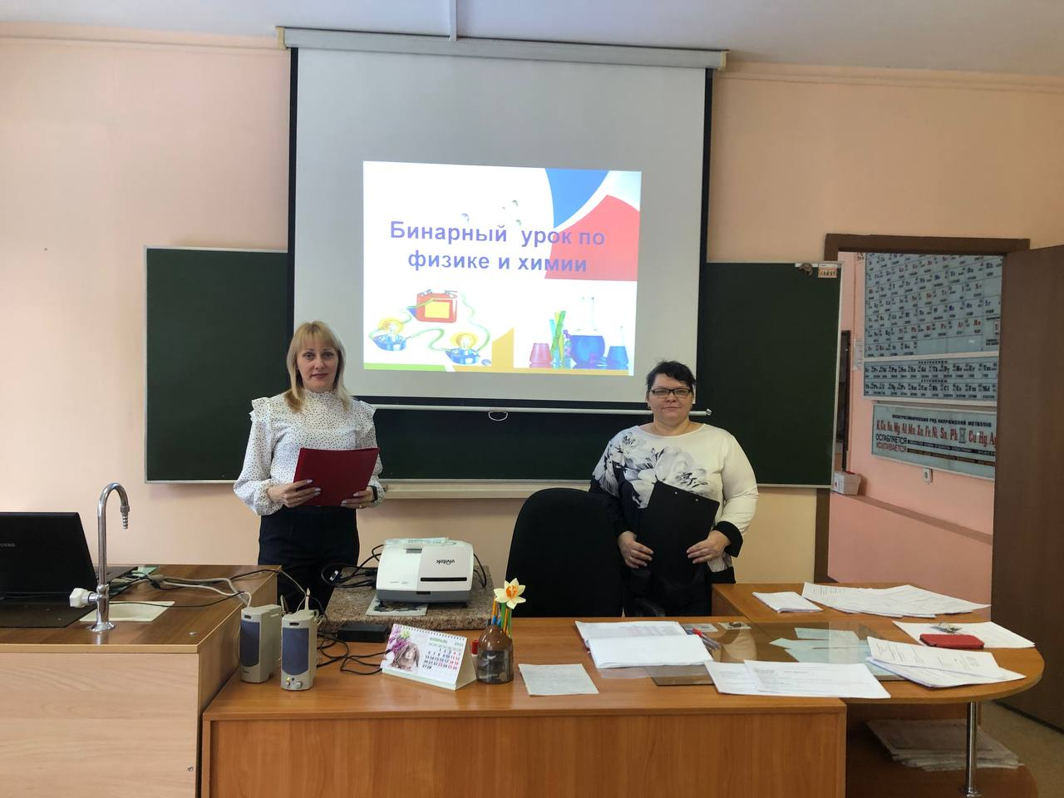 | 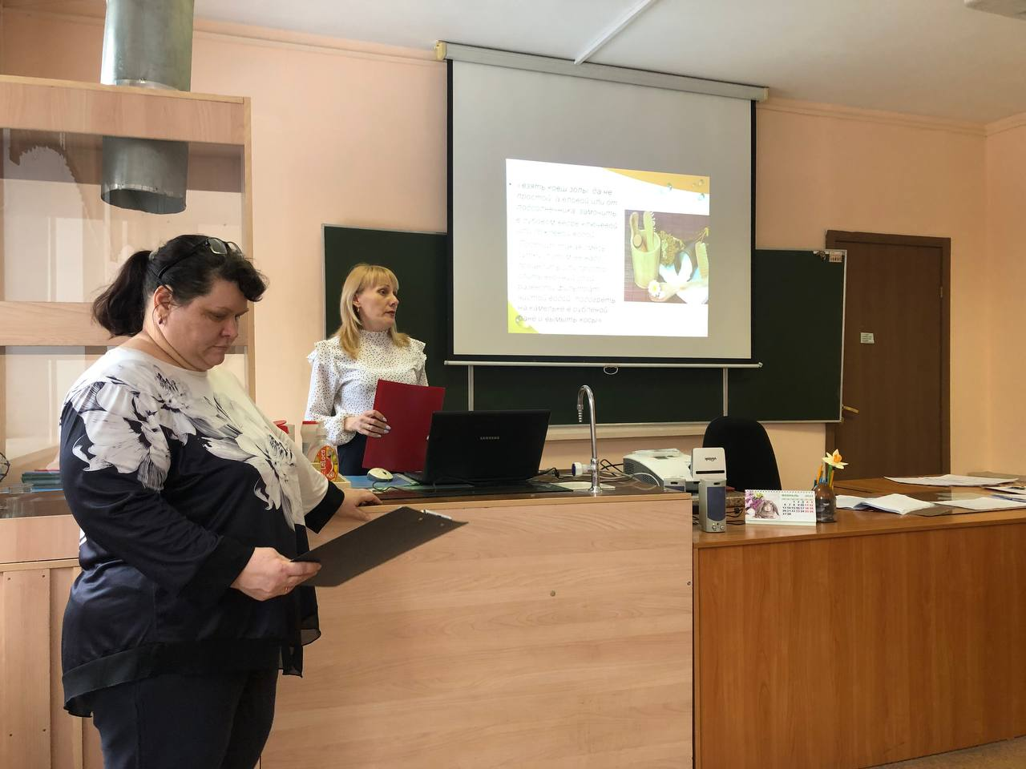
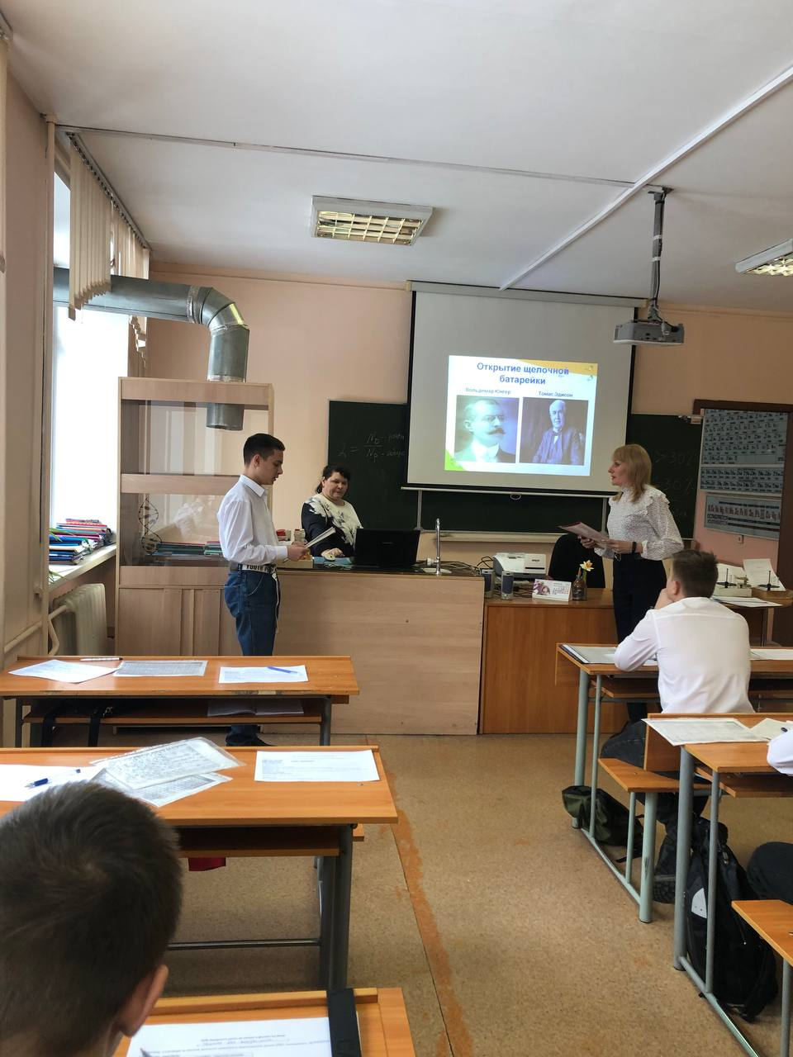 | 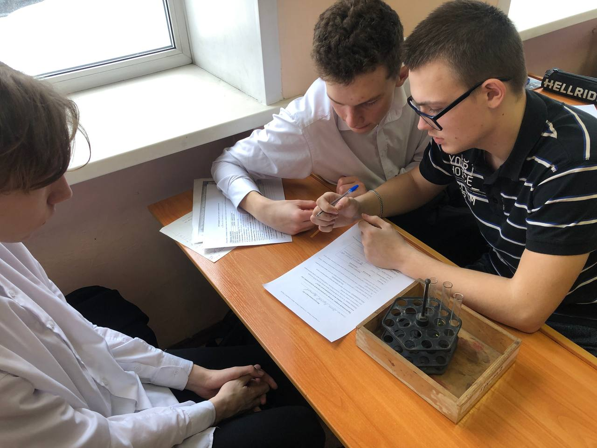
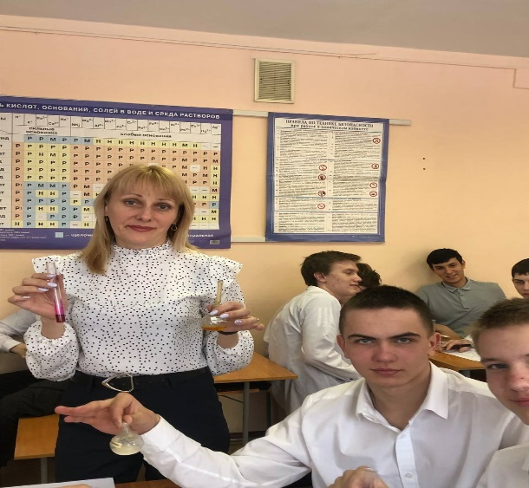  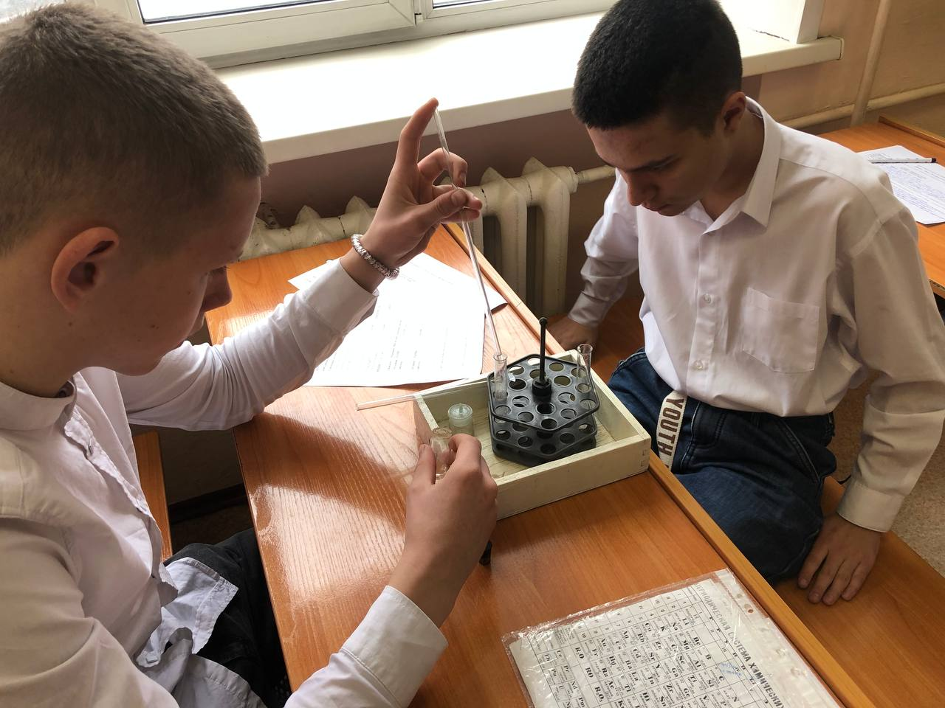 | 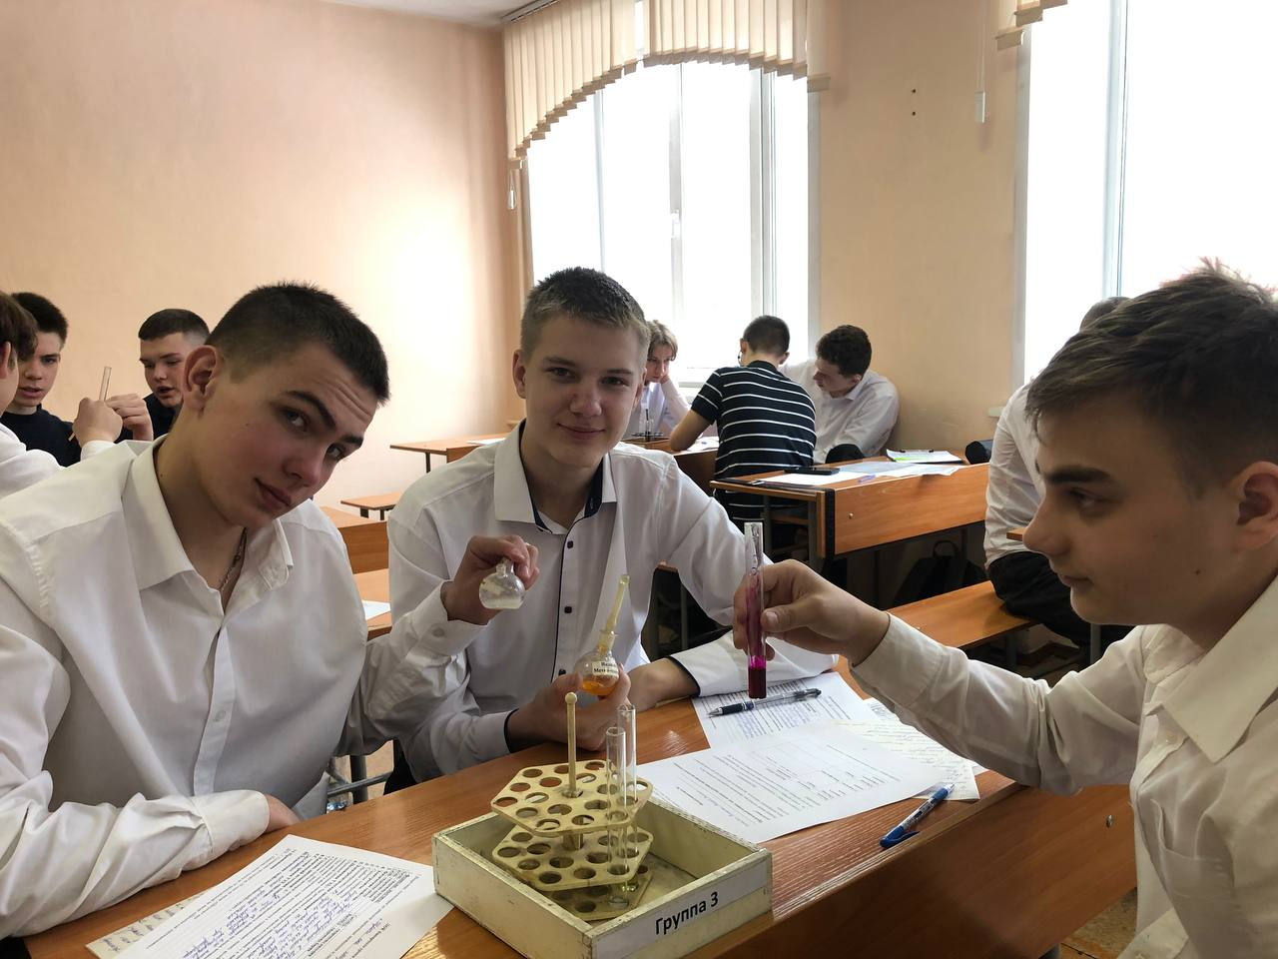  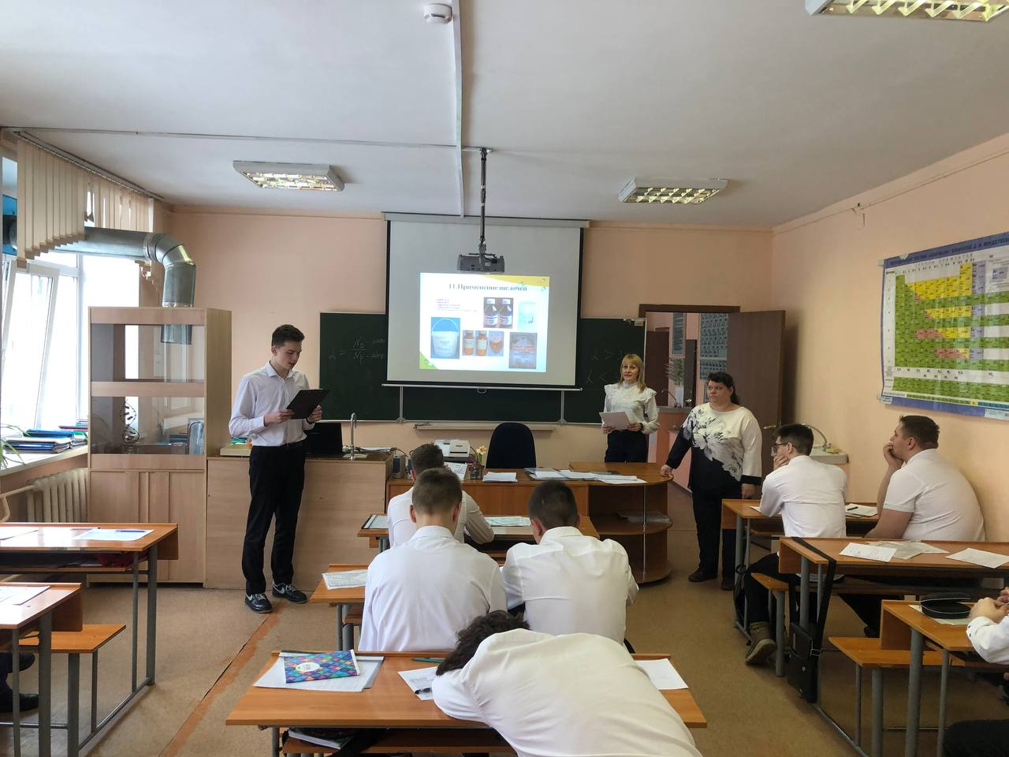
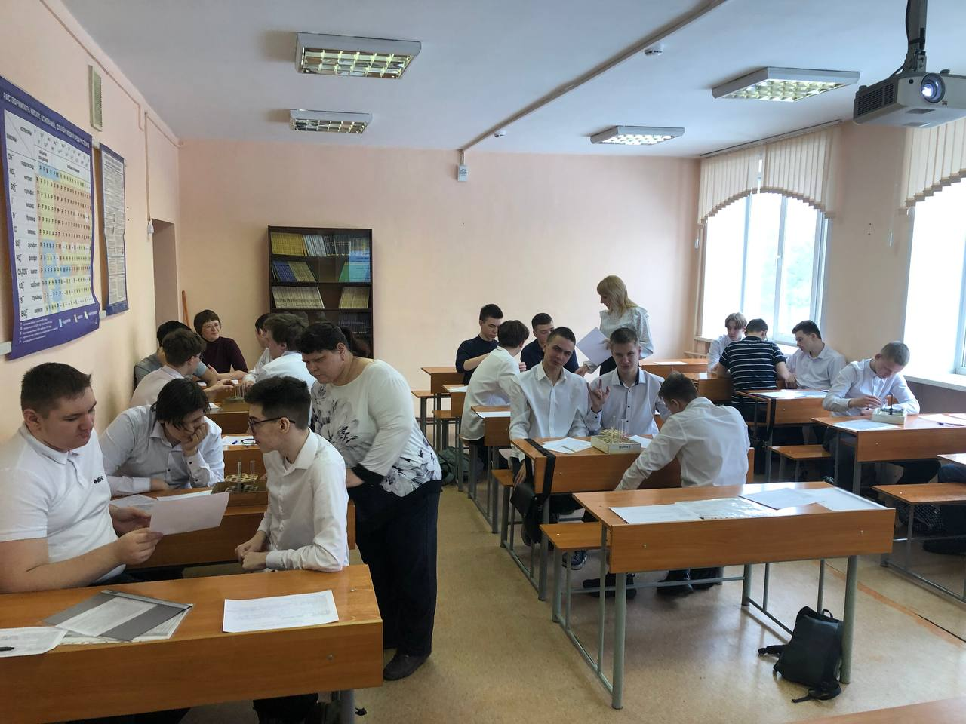
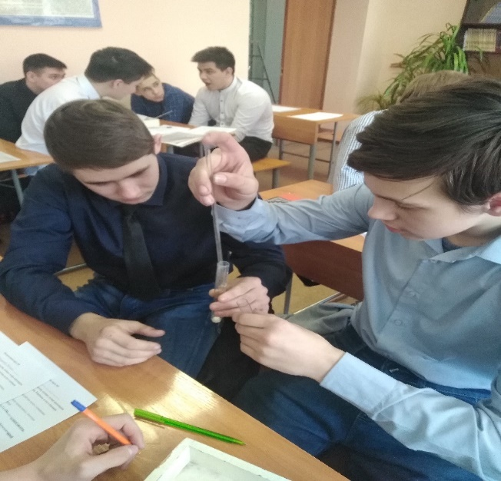 | 

